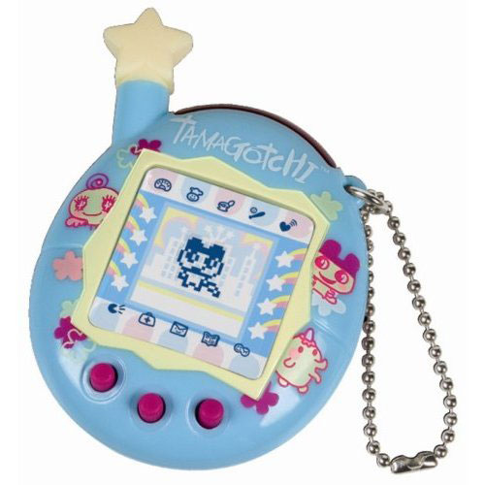

|  |  |
| --- | --- |
| **http://www.jobwinner.ch/dbimage.axd?pk=20462351&guid=78C83E1A-3668-40A3-A240-B7DC10285504** | **Desktop Application Tamagotchi “Ohsom“** |
| http://www.tropenhaus-wolhusen.ch/img/coop800x600.jpg | **Ein Programm von:**  **David Roth**  **Natalie Schumacher** |

Dokumentenmanagement

Version/Status: s. unten

Datum: 13.06.2014

Autoren: Natalie Schumacher (NAS), David Roth (DR)

Dateiname: Tamagotchi\_Handbuch

Änderungsgeschichte

|  |  |  |  |  |
| --- | --- | --- | --- | --- |
| **Vers.** | **Datum** | **Autoren** | **Status** | **Änderungen** |
| 1.0 | 27:06.2014 | NAS | Initial | Handbuch gestartet |
|  |  |  |  |  |

**Management Summary**

Folgendes Dokument befasst sich mit den Erfahrungen aus dem 4. von 8 Semestern meiner Informatiklehre in der Fachrichtung Applikationsentwicklung. Es dient als Nachschlagewerk, sowie als Überblick für die Lehrfirma über den Verlauf der Lehre und der positiven oder negativen Entwicklung meiner Erfahrungen und Fähigkeiten.

In diesem Semester befasst sich das Lehrlingsprotokoll im schulischen Teil vorwiegend mit PHP, LAN-Komponenten (also auch dem OSI –Schichtenmodell), objektorientierter Programmierung (und wie man ein Projekt richtig plant) und natürlich Datenbanken (und wie man diese richtig über die Konsole pflegt).

Im geschäftlichen Bereich hingegen befasst sich dieses Lehrlingsprotokoll zu diesem Semester weiterhin vermehrt mit administrativen Dingen, Informationen aus Entwicklersitzungen, eigenen Nachforschungen zu neuen Technologien, oder mit Projekten (neuen und alten).

Somit soll eine vollumfängliche Nachschlagefunktion gewährleistet werden.

Inhaltsverzeichnis

[1 Der User 5](#_Toc391623573)

[1.1 User anlegen 5](#_Toc391623574)

[1.1.1 Passwortstärke 5](#_Toc391623575)

[1.2 User einloggen 5](#_Toc391623576)

[1.3 Nachrichten 5](#_Toc391623577)

[1.3.1 Nachrichtenübersicht 5](#_Toc391623578)

[1.3.2 Nachrichten lesen 5](#_Toc391623579)

[1.3.3 Nachrichten schreiben 6](#_Toc391623580)

[1.4 Configuration 6](#_Toc391623581)

[1.4.1 Hotkeys einrichten 6](#_Toc391623582)

[2 Das Tamagotchi 7](#_Toc391623583)

[2.1 TamagotchiGUI Funktionen 7](#_Toc391623584)

[2.2 Shop 7](#_Toc391623585)

[2.3 Minispiel 7](#_Toc391623586)

[3 8](#_Toc391623587)

# Der User

## Hauptfenster

## User anlegen

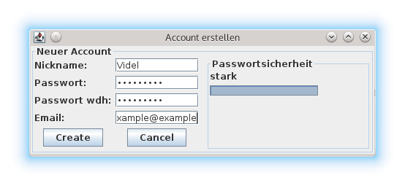

Um einen User anzulegen gibt es drei Informationen, die man angeben muss:

* Nickname
* Passwort + Wiederholung
* Email

### Passwortstärke

An diesen Kriterien orientiert sich die Passwortstärke.

* Grossbuchstabe
* Sonderzeichen
* Länge
* Zahl

## User einloggen

## Nachrichten

### Nachrichtenübersicht

### Nachrichten lesen

### Nachrichten schreiben

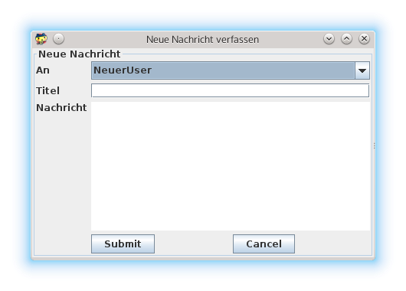

## Configuration

### Hotkeys einrichten

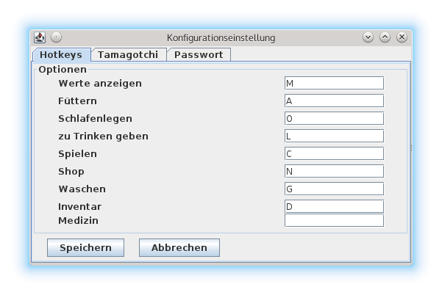

# Das Tamagotchi

## Statusveränderungen

### Entwicklungsstadien

Ohsom/Sources/gfx/Baby_maennl.pngOhsom/Sources/gfx/Ei.pngWenn man kein eigenes Tamagotchibild nimmt, verändert sich das Tamagotchi entsprechend unserer Vorgaben (nur im Ei-Zustand kann kein anderes Bild gesetzt werden):

Ohsom/Sources/gfx/Baby_weibl.pngOhsom/Sources/gfx/Snatschikus.png

1. Ei-Zustand
2. Junges (weibliche und männliche Version)
3. Erwachsenes / Senior

### Krankheit / Tod

Ohsom/Sources/gfx/Snatschikus_tot.pngOhsom/Sources/gfx/Snatschikus_krank.png

Pflegst du dein Tamagotchi nicht, kann es krank werden oder sogar sterben. Lies darum unbedingt das Kapitel **2.2 Pflegeoptionen** sehr genau, damit du weisst, auf was du dich achten musst.

## Pflegewerte

### Werte

Du kannst deine Werte mittels des Buttons „Werte“ oder dem Hotkey für diese Pflegeoption stets im Auge behalten. Damit bist du immer optimal informiert wies deinem Tamagotchi geht.

### Müdigkeit

Ohsom/Sources/gfx/Snatschikus_Schlaf.png

Alle 8 Stunden wird das Tamagotchi müde und möchte schlafen. lege es darum regelmässig schlafen.

### Langeweile

Langeweile kann eine Maximalstufe von 3 erreichen, was für das Tamagotchi unangenehm wird. Jede Stunde wird um 1 heraufgesetzt, bis es auf 3 ist. Darum spiele regelmässig mit deinem Tamagotchi.

### Hunger / Durst

Hunger und Durst können eine Maximalstufe von 5 erreichen, was für das Tamagotchi gefährlich wird. Jede Stunde wird um 1 heraufgesetzt, bis es auf 5 ist. Darum füttere dein Tamagotchi regelmässig und gib ihm oft zu trinken.

### Sauberkeit

Ohsom/Sources/gfx/pfui.png

Alle *12 Stunden* möchte dein Tamagotchi gewaschen werden. Tust du das nicht, ist seine Hygiene schlecht und das trägt zu seinem Unwohlsein bei. Wasche es darum regelmässig. Es hinterlässt dir nämlich eine Kleinigkeit.

### Gesundheit

Sollte dein Tamagotchi krank werden (was hoffentlich nicht passiert). Kannst du ihm Medizin verabreichen. Tue dies jedoch erst nachdem du alle seine anderen Werte angepasst hast.

## TamagotchiGUI Funktionen

[Hier TamagotchiGUI – Übersicht einfügen]

1. Der obligate Hilfsbutton
2. Der Button um Konfigurationseinstellungen vorzunehmen
3. Button, der zum Nachricht verfassen – Fenster verweist
4. Button, der zum Fenster für die Nachrichtenübersicht verweist
5. Reset – Button (setzt Tamagotchi komplett zurück)
6. Tamagotchi Handheld
   1. Tamagotchi Werte anzeigen lassen
   2. Tamagotchi füttern
   3. Tamagotchi zu Trinken geben
   4. Tamagotchi baden
   5. Mit Tamagotchi spielen
   6. Shoppen für Tamagotchi
   7. Tamagotchi schlafen legen
   8. Tamagotchi Medizin geben

### Tamagotchi reseten (bzw. neu erstellen)

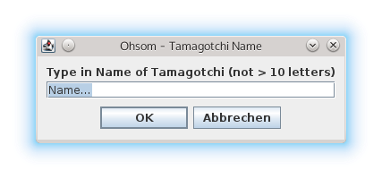

Es erscheint ein Dialog, in dem man den gewünschten Namen des Tamgotchis eingegeben kann. Nach Klick auf OK wird ein neues Tamagotchi generiert und man kann sofort weiterspielen.

## Shop

Im Shop kannst du alles kaufen, was ein Tamagotchiherz begehrt:

* Medizin
* Getränke
* Essen

### Medizin

Mit dem Dropdown kann die Anzahl der Medizin ausgewählt werden, die man kaufen möchte. Man kann nicht mehr als 100 haben, also darf man nur entsprechend viel / wenig kaufen.

### Getränke

### Essen

## MinispielW